Точки пересечения с осью :
Для нахождения точек пересечения с осью абсцисс приравняем функцию к нулю.

Решаем уравнение методом разложения на множители.

решение исходного уравнения разбивается на отдельные случаи.
Случай .

Случай .

Произведем замену переменных.
Пусть
В результате замены переменных получаем вспомогательное уравнение.

;
Ответ вспомогательного уравнения: .
В этом случае исходное уравнение сводится к уравнению
;
решение исходного уравнения разбивается на отдельные случаи.
Случай .

ответ этого случая: нет решений.
Случай .

ответ этого случая: .
Ответ: .
Точки пересечения с осью :
Пусть

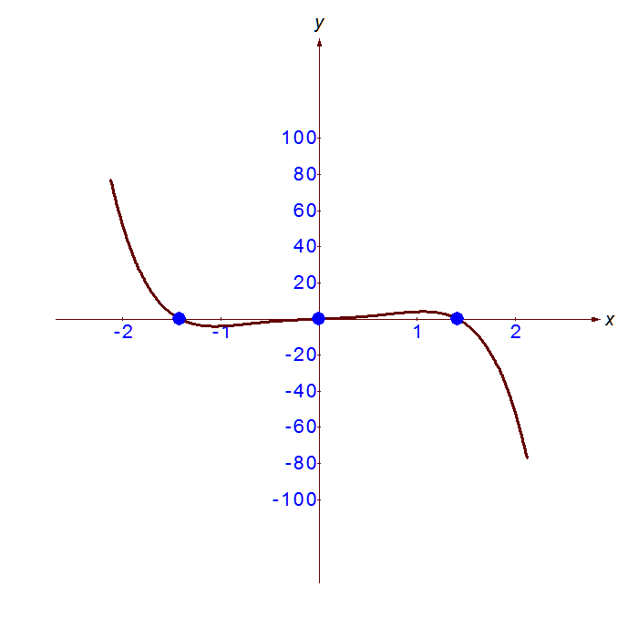

Точки пересечения с осью :
Для нахождения точек пересечения с осью абсцисс приравняем функцию к нулю.

Произведем замену переменных.
Пусть

;
Ответ вспомогательного уравнения: .
В этом случае исходное уравнение сводится к уравнению
;
решение исходного уравнения разбивается на отдельные случаи.
Случай .

ответ этого случая: нет решений.
Случай .

ответ этого случая: .
Ответ: .
Точки пересечения с осью :
Пусть

